桃園市立草漯國民中學報廢財產、物品變賣明細清冊 (附照片)
編號 | 名稱 | 單位 | 數量 | 存放地點
1 | 個人電腦 | 台 | 36 | 凱旋樓校史室、育賢樓B205
2 | 印表機 | 台 | 3 | 凱旋樓校史室
3 | 電腦顯示螢幕 (LCD) | 台 | 36 | 凱旋樓校史室、育賢樓B205
4 | 電腦顯示螢幕 (大頭) | 台 | 1 | 凱旋樓校史室
5 | 電視 | 台 | 3 | 凱旋樓校史室
6 | 飲水機 | 台 | 1 | 凱旋樓校史室
7 | 除濕機 | 台 | 1 | 凱旋樓校史室
8 | DVD播放器 | 台 | 2 | 凱旋樓校史室
9 | 檯燈 | 台 | 1 | 凱旋樓校史室
10 | Keyboard 電子琴 | 台 | 1 | 凱旋樓校史室
11 | 冷氣機 | 台 | 1 | 育賢樓B205
12 | 電源穩壓器 | 台 | 1 | 育賢樓B205
13 | 廢棄線、廢碳粉夾、廢硬碟、廢顯示卡 | 堆 | 1 | 育賢樓B205
14 | 騎乘式割草機 | 台 | 2 | 割草機室
15 | 切菜機 | 台 | 1 | 割草機室
16 | 大炒菜鍋 | 個 | 1 | 割草機室
17 | 圓盤鋸 | 台 | 1 | 工藝教室

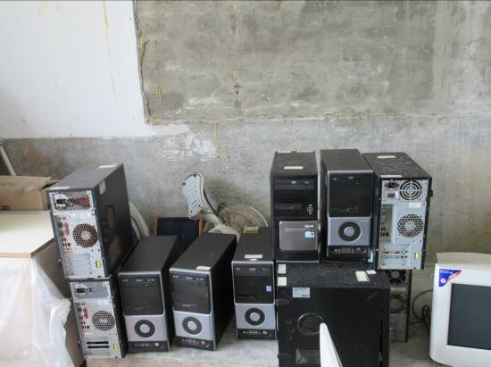  個人電腦 | 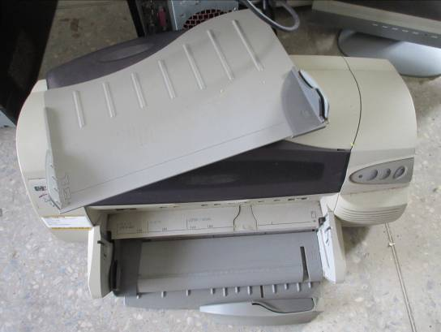  印表機
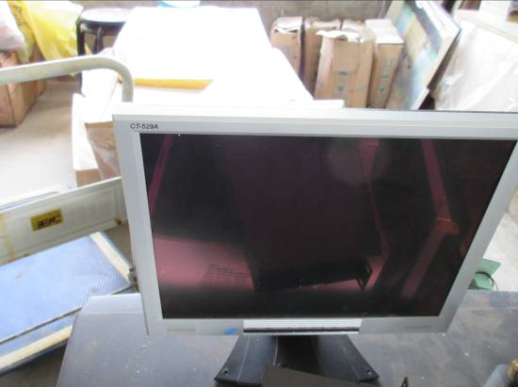  電腦顯示螢幕 (LCD) | 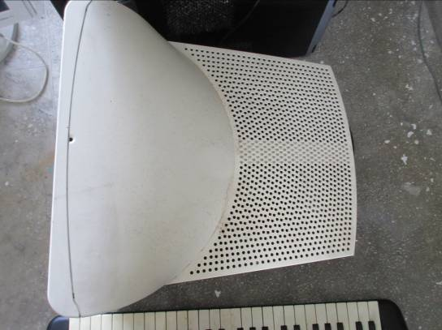  電腦顯示螢幕 (大頭)
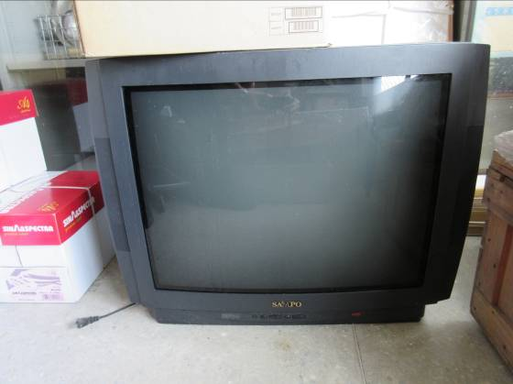  電視 | 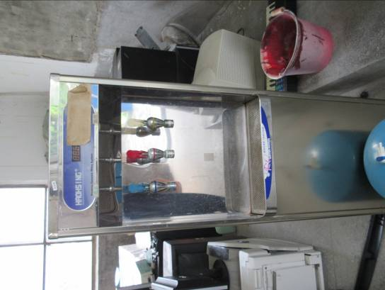  飲水機
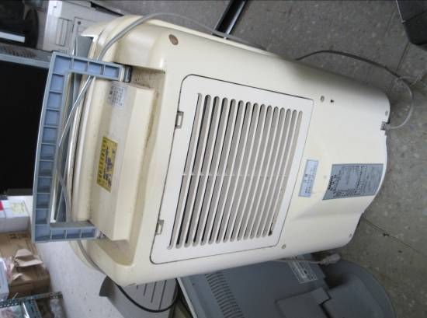  除濕機 | 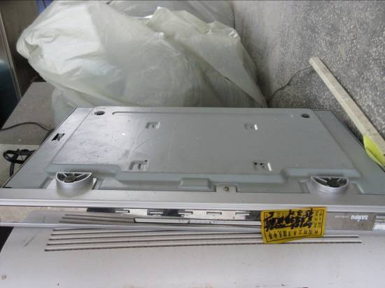  DVD播放器
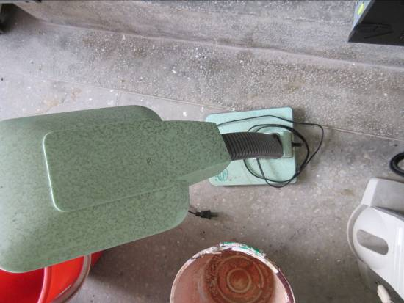  檯燈 | 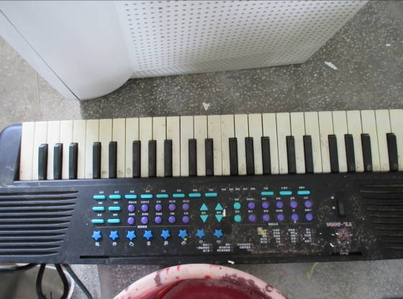  Keyboard 電子琴
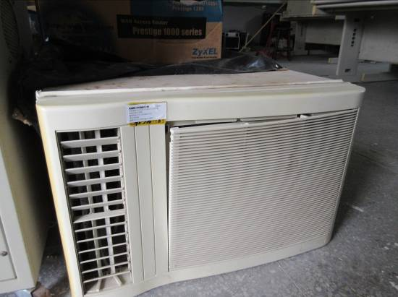  冷氣機 | 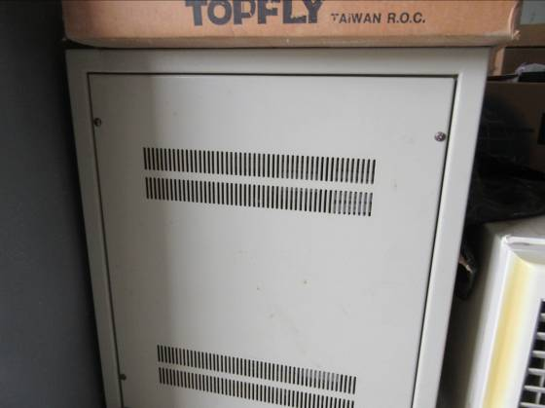  電源穩壓器
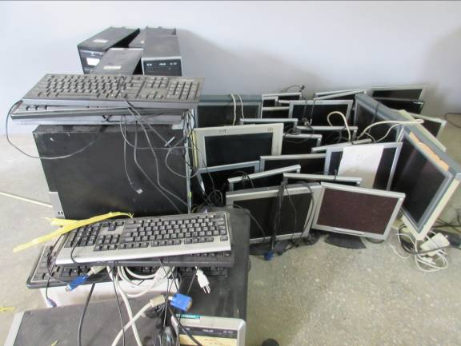  個人電腦和螢幕 | 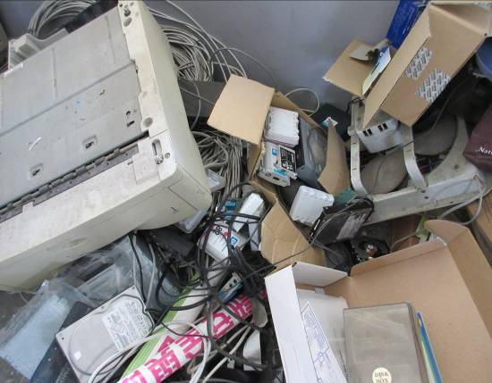  廢棄線、廢碳粉夾、廢硬碟、廢顯示卡
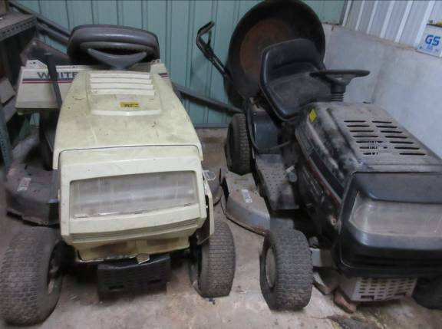  騎乘式割草機 | 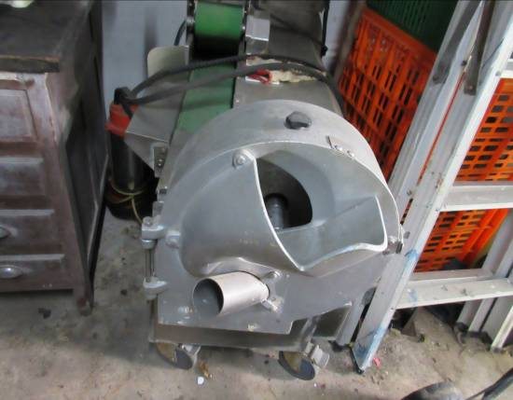  切菜機
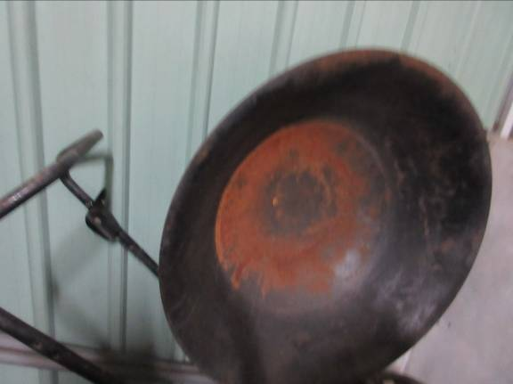  大炒菜鍋 | 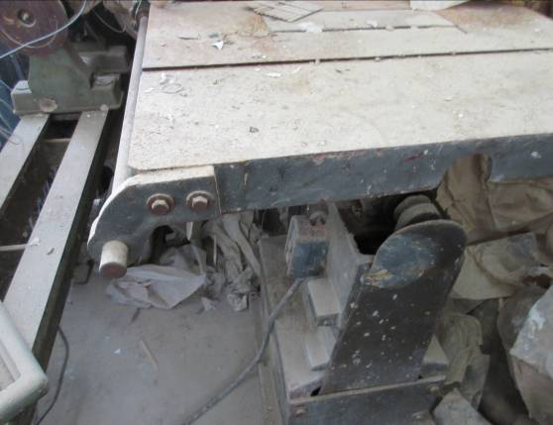  圓盤鋸

